附件2
标题、正文、案例、图表格式样式

1.专业建设（楷体_GB2312 三号，段前后间距为0，行距固定值28）

1.1多措并举打造高水平专业群。（仿宋_GB2312 三号 加粗）
职业学校坚持不懈用习近平新时代中国特色社会主义思想凝心铸魂，（仿宋_GB2312 三号，段前后间距为0，行距固定值28）
学院建立“党委统一领导、党政齐抓共管、教务部门牵头抓总、相关部门协同联动、系部落实推进”的工作机制，构建“全专业推进、全课程渗透、全过程贯穿、全方位保障”的课程思政育人体系，把思想政治教育融入专业建设、课堂教学、技能培养、实习实训等各环节，行政思政育人合力。落实“思政+”包干到系课程思政工作模式，形成合力，共同推进教学系部课程思政工作。（楷体_GB2312四号，段前后间距为0，行距固定值28）

【案例2】推进课程思政建设 筑牢立德树人基石（楷体_GB2312四号）

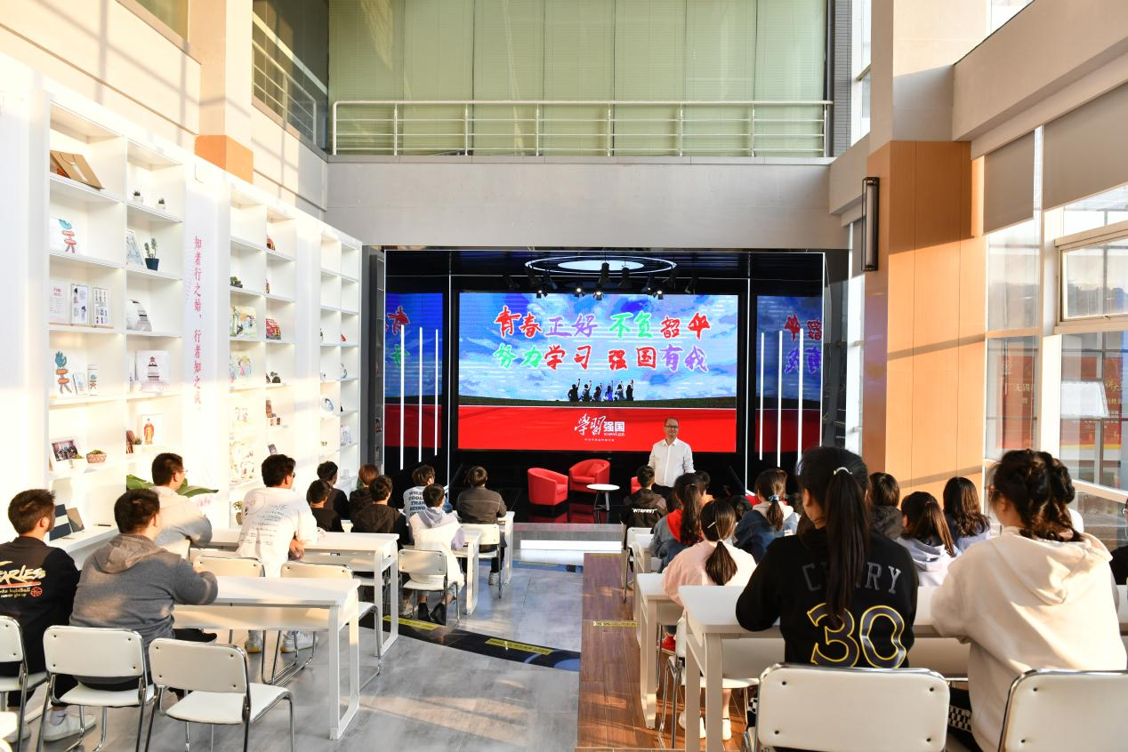
图1 xxxx（名称宋体小四，图片居中，嵌入型插入，单倍行距，高10cm宽15cm）
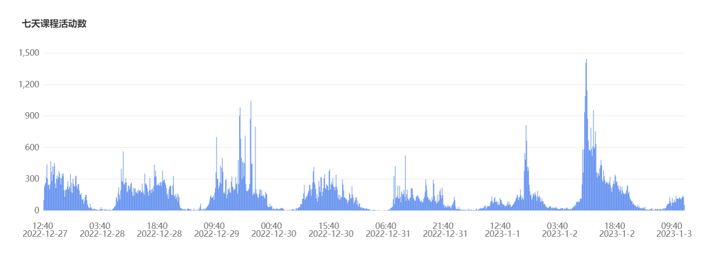

数据分析图表4：在线学习平台课程活动情况态势图（名称宋体小四，表格居中，嵌入型插入，单倍行距，高10cm宽15cm）

